**Escuela Normal de Educación Preescolar.**

Licenciatura en educación preescolar

Ciclo escolar 2020-2021

**Asignatura**: Atención a la Diversidad

**Titular del curso**: Alejandra Isabel Cárdenas González

**Título del trabajo**: Propuestas que guíen ambientes inclusivos, reales y significativos.

**Unidad II**: DISCRIMINACIÓN Y BARRERAS PARA UNA ATENCIÓN EDUCATIVA INCLUYENTE.

**Competencias:**

*Integra recursos de la investigación educativa para enriquecer su práctica profesional, expresando su interés por el conocimiento, la ciencia y la mejora de la educación.

*Actúa de manera ética ante la diversidad de situaciones que se presentan en la práctica profesional.

Sofía Abisai García Murillo #6

**Semestre**: 4°  **Sección**:”B”

Saltillo, Coahuila. Mayo del 2021

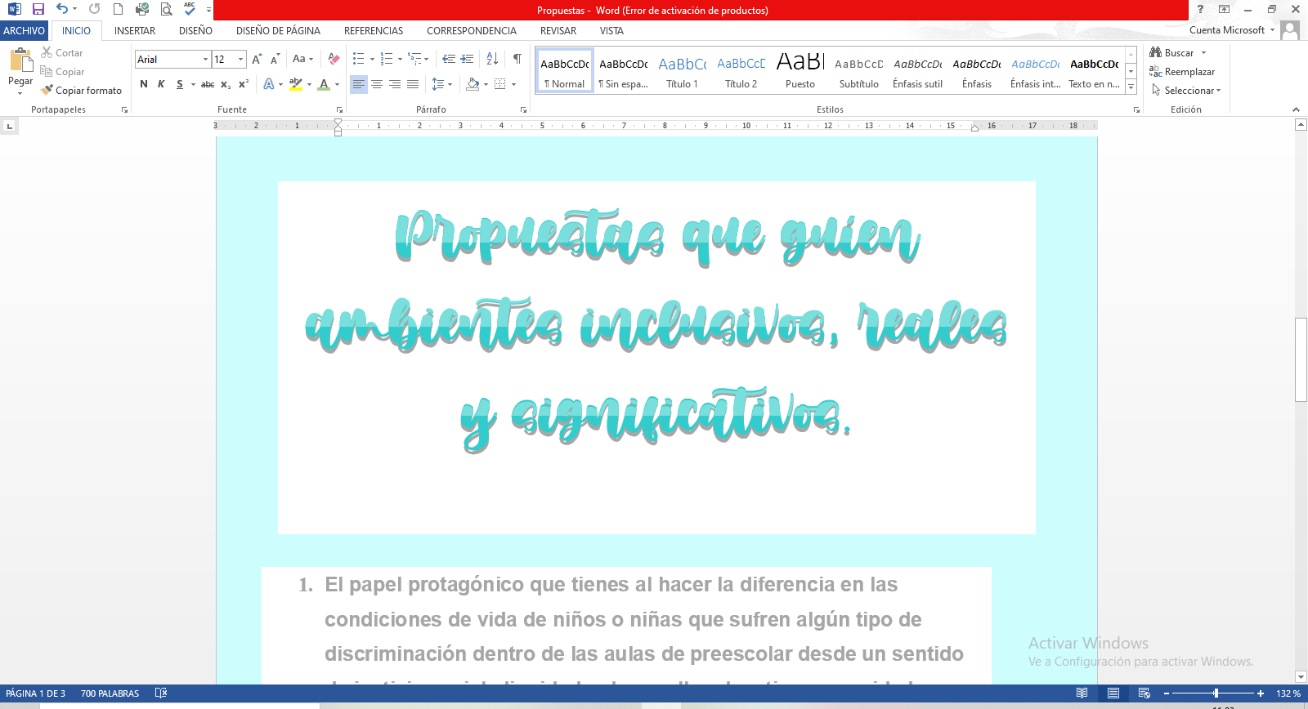

1. **El papel protagónico que tienes al hacer la diferencia en las condiciones de vida de niños o niñas que sufren algún tipo de discriminación dentro de las aulas de preescolar desde un sentido de justicia social, dignidad y desarrollo educativo en equidad.**

El papel protagónico que tomaría, basado en los argumentos de la Dra. Blanco, sería el de un mediador que observe las injusticias que no alcancen a satisfacer el perfil de dignidad e integridad de los alumnos y además de ser protector y orientador de situaciones en las que se discrimine; sin embargo, también es importante el no tener preferencias con alumnos que sufran estas discrepancias, ya que, debe existir un equilibrio correcto entre las ideas de cada alumno y los derechos de cada alumno, para corregir y hacer ver el error adecuadamente e ir cambiando poco a poco la mentalidad sobre la multiculturalidad en las aulas hacía una visión más positiva y lograr ofrecer un ambiente inclusivo en el cuál se le ofrezca las mismas oportunidades a todos y cada uno de los estudiantes, y en el que se practiquen los valores y los derechos para respetar la integridad de los alumnos.

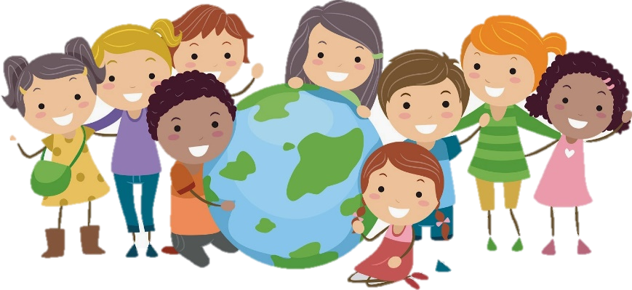



1. **Generar 10 ó más propuestas que guíen ambientes inclusivos reales y significativos en las aulas de preescolar**
2. Fomentar a la diversidad como un aspecto positivo por medio de un aprendizaje colaborativo en las aulas donde se rote todos los alumnos para conocerse mejor.
3. Hablar de forma reflexiva con los estudiantes sobre las discapacidades para reforzar los valores, sobre todo el respeto y la empatía para que apoyen el aprendizaje colaborativo.
4. Hacer que los estudiantes no le tengan miedo al fracaso del trabajo en equipo, que comprendan y analicen sus áreas de oportunidad para que aprendan de ello; todo esto por medio de acercamiento con los alumnos como pequeñas platicas en las que se dé un consejo.
5. Llevar un Plan de Orientación Individual para desarrollar más el intelecto de los alumnos con alguna discapacidad y para tratar de llevarlos en un nivel semejante al de los demás.
6. Utilizar materiales didácticos que puedan servir para todos los alumnos, sin importar que tengan ceguera, algún problema auditivo, etc… como objetos reales o imágenes que tengan que ver con los contenidos que se estén abordando.
7. Realizar un proyecto sobre la Educación Socioemocional en el cuál se trate la integridad y los derechos de los demás para hacer comprender a los alumnos que todos somos diferentes pero merecemos un trato igual y que podemos aprender de los demás; por medio de actividades de observación y descripción de los demás compañeros.
8. Crear actividades que muestren imágenes en las que se aprecien personas o niños con discapacidades y diferencias para que se haga más común el observar esta diversidad.
9. Crear equipos en los que los alumnos se complementen a pesar de sus diferencias para que poco a poco puedan ir apreciando las diferencias de los demás
10. Crear juegos didácticos en los que puedan participar todos en equipo o individualmente, como hacer un trenecito o un gusanito en el que puedan seguir un circuito.
11. Realizar actividad sensoria motora en el aula; por ejemplo: crear una caja de sensaciones en la cual no pueden ver qué es lo que están tocando pero si sentirlo y describir si le gusta la sensación o no, también puede adivinar qué es lo que está tocando.

